Tillsynsbegäran – information om höga naturvärden och fridlysta arter i avverkningsanmälan A 29582-2026 i Hudiksvalls kommun
Denna tillsynsbegäran behandlar höga naturvärden i avverkningsanmälan A 29582-2026 i Hudiksvalls kommun som inkom 2026-07-01 och omfattar 21,3 ha.
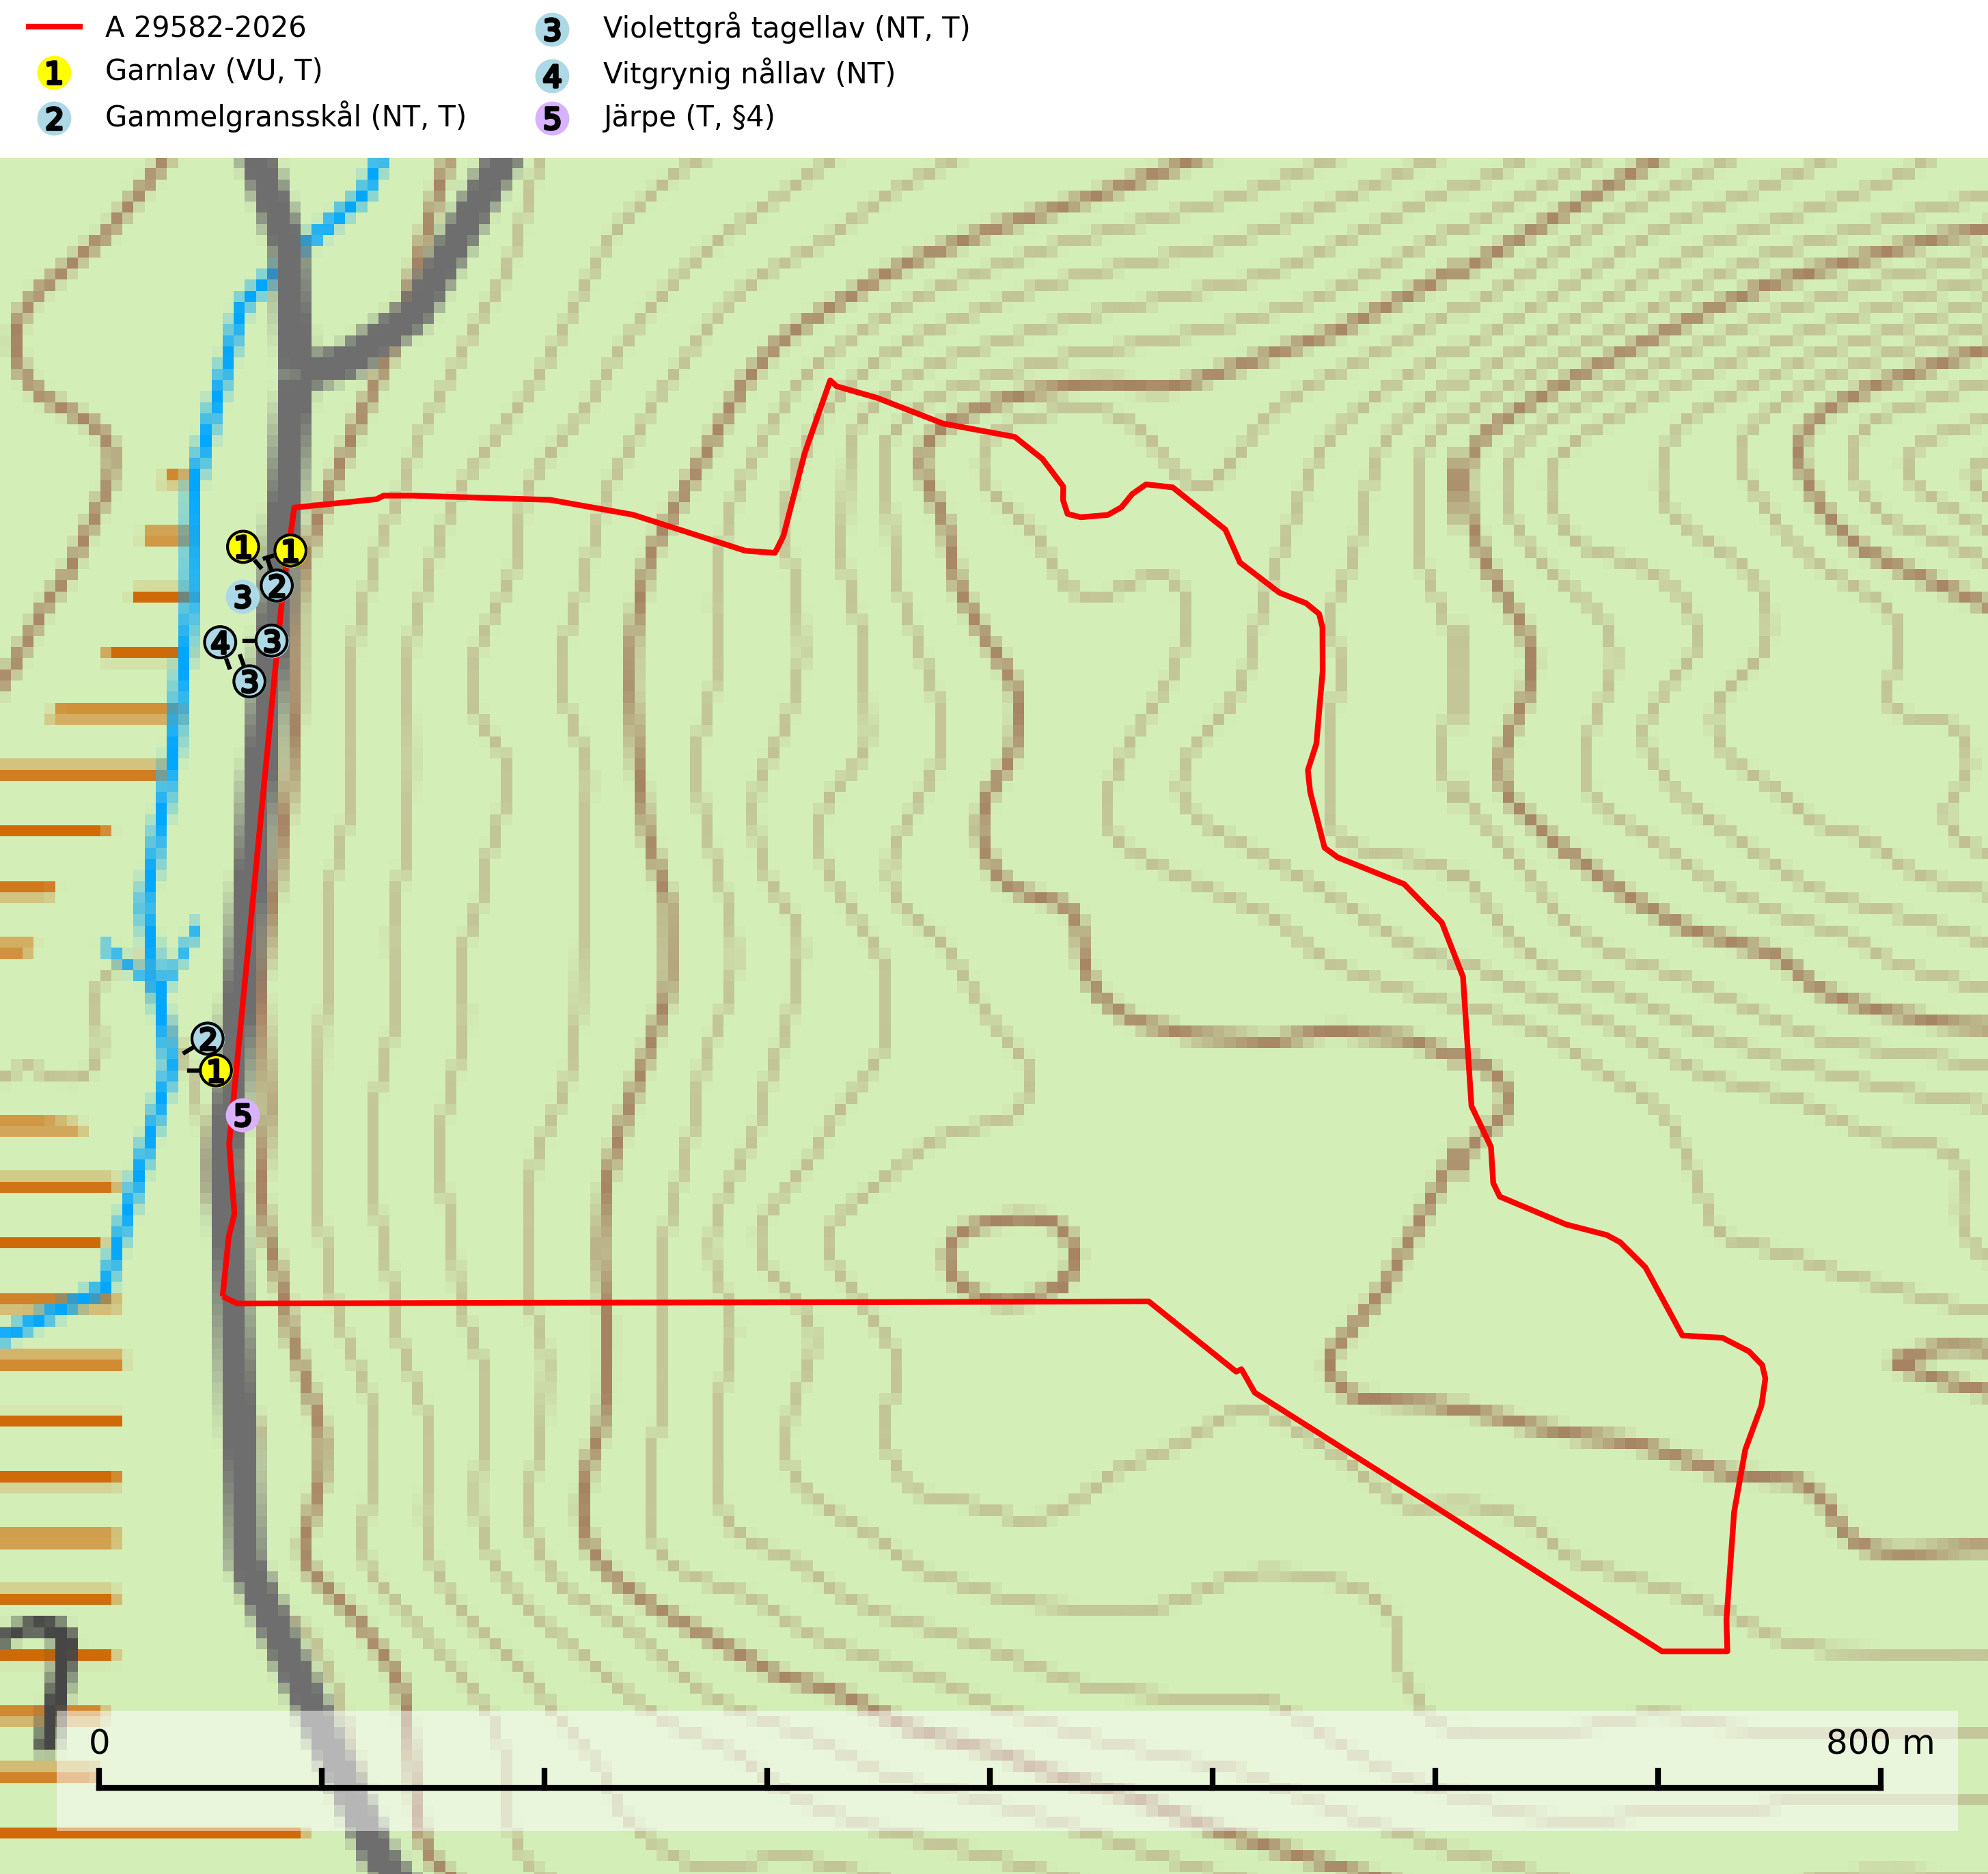
Figur 1. Fyndplatser för naturvårdsarter i och inom 24 meter från avverkningsanmälan. Markörer utan svart kant är placerade på fyndplatsen. Markörer med svart kant är placerade vid sidan av fyndplatsen och har ett svart streck som visar fyndplatsens exakta position. Kartans mittpunktskoordinat är N 6888553, E 568130 i SWEREF 99 TM.
I och inom 24 meter från avverkningsanmälan finns fynd av 5 naturvårdsarter, varav 4 är rödlistade, 1 är fridlyst och 4 är typiska (T): garnlav (VU, T), gammelgransskål (NT, T), violettgrå tagellav (NT, T), vitgrynig nållav (NT) och järpe (T, §4). Se Figur 1.

Tillsynsbegäran
Vi begär härmed att Skogsstyrelsen fattar beslut enligt miljöbalken som säkerställer att skogens höga naturvärden bevaras samt att EU-lagstiftning efterlevs och att artskyddsbrott förhindras.
Vi önskar även ta del av de ställningstaganden och beslut som myndigheten meddelar till följd av aktuell avverkningsanmälan och föreningens inlaga (se 34 § förvaltningslagen).

Naturvårdsarter och fridlysta arter
Nedan följer beskrivningar av de naturvårdsarter och fridlysta arter som har sina livsmiljöer och växtplatser i den avverkningsanmälda skogen. Se även ytterligare artfakta i BILAGA 1. De påträffade naturvårdsarterna är ett tydligt kvitto på att det rör sig om en skog med höga naturvärden.
Garnlav (VU) är en utpräglad barrskogsart som ibland kan drapera träden i norrländska grannaturskogar med hög luftfuktighet. Den förekommer även i talldominerade bestånd där den, förutom i trädens grenverk, påträffas hängande över ojämnheter i tallbarken. Arten har minskat starkt i södra och mellersta Sverige och den minskar även i sitt nordliga utbredningsområde. Minskningstakten uppgår till 30 (20–50) % inom 50 år och överstiger gränsvärdet för Sårbar (VU). Orsaken till tillbakagången beror främst på slutavverkningar av naturskogsartade skogar. Bestånd med riklig förekomst bör regelmässigt sparas, vilket även gynnar flera andra sällsynta och rödlistade arter. Garnlav är värdväxt för den mycket sällsynta och akut hotade fjärilen barrskogslavfly (CR) som hör hemma i boreala barrskogar med riklig förekomst av värdväxten. Tidigare kunde arten konstateras årligen på flera platser vid Dala-Floda i Dalarna innan lokalerna kalavverkades. Senaste fyndet i landet av barrskogslavfly är från år 2000 då den påträffades vid Högberget i Sollefteå kommun. Garnlav är typisk art för 9010 Taiga och 9070 Trädklädd betesmark (SLU Artdatabanken, 2026).
Gammelgransskål (NT) är en liten skålsvamp som växer på gamla granar med skrovlig bark. Typiska växtplatser är gransumpskog i myrkanter, bäckdråg, bäckraviner och skuggiga bergssluttningar, men också skog på torrare mark kan hysa arten om beståndet har stark naturskogskaraktär. Bestånd med arten bör behandlas som nyckelbiotoper och sparas vid en slutavverkning. Även gallring bör undvikas. Gammelgransskål är typisk art för 9010 Taiga (SLU Artdatabanken, 2024; Nitare & Skogsstyrelsen, 2019).
Violettgrå tagellav (NT) växer nästan uteslutande i gamla olikåldriga barrnaturskogar med lång skoglig kontinuitet och är en utmärkt signal på skog med höga naturvärden. Slutavverkning av tidigare aldrig slutavverkad skog (kontinuitetsskog) är det största hotet. Biotopen nyskapas i begränsad omfattning och barrskog äldre än 160 år, där den violettgrå tagellaven huvudsakligen påträffas har minskat med 50% de senaste 50 åren. Lågproduktiv skogsmark där laven förekommer bör undantas från skogsbruk och rika förekomster i äldre granskog bör skyddas. Arten är känslig för uttorkning och det är väsentligt att tillräckligt stora bestånd avsätts. Violettgrå tagellav är typisk art för 9010 Taiga (SLU Artdatabanken, 2024; Nitare & Skogsstyrelsen, 2019).
Vitgrynig nållav (NT) växer nästan uteslutande på bark av gamla, senvuxna granar i skuggiga lägen med hög och jämn luftfuktighet. Den vanligaste naturtypen för arten är kontinuitetsskogar på frisk mark men den finns också i sumpgranskogar. På lång sikt utgör avverkningar av olikåldriga granskogar av naturskogskaraktär ett allvarligt hot mot arten och skogsbruksåtgärder på eller i närheten av växtplatserna bör undvikas. Naturskogsartade, fuktiga granskogar med förekomster av arten signalerar höga biologiska värden och bör bevaras (SLU Artdatabanken, 2024; Nitare & Skogsstyrelsen, 2019).
Järpe (§4), som är upptagen i bilaga 1 och 2 EU:s fågeldirektiv, är mycket stationär inom sitt revir som är minst 25 hektar stort. Livsmiljöerna utgörs av tät barrskog med inblandning av lövträd och en väl utvecklad flerskiktad struktur med bärris och yngre eller undertryckta, täta granar i ett lägre skikt, ofta utmed bäckar och åar inne i den skyddande granskogen. Den överlever inte om dess livsmiljö kalavverkas och är även känslig för röjning, gallring och avverkning där unga granar och lövträd inte sparas i tillräcklig omfattning. Arten finns i sammanhängande grandominerad skog över hela Sverige men förekomsterna är betydligt glesare i Götaland än i övriga landet. Järpe är typisk art för 9010 Taiga, 9080 Lövsumpskog och 9740 Skogsbevuxen myr (SLU Artdatabanken, 2026).

EU:s fågeldirektiv
Europeiska unionens medlemsländer är skyldiga att agera i enlighet med EU:s fågeldirektiv där det uttryckligen står att direktivet gäller för fåglar samt för deras ägg, bon och livsmiljöer (artikel 1). Vidare att de åtgärder som vidtas inte får leda till en försämring av den nuvarande situationen beträffande bevarandet av de fågelarter som avses i artikel 1 (artikel 13). Fågeldirektivet är styrande för tillsynsansvariga myndigheters ärendehantering, ställningstaganden och beslutsfattande.

BILAGA 1 – Fridlysta arter

Järpe – ekologi samt krav på livsmiljön
Järpe är fridlyst enligt 4§ artskyddsförordningen och upptagen i bilaga 1 och 2 EU:s fågeldirektiv. Den finns i sammanhängande grandominerad skog över hela Sverige men förekomsterna är betydligt glesare i Götaland än i övriga landet. Järpen har sina livsmiljöer i tät barrskog med inblandning av lövträd och en väl utvecklad flerskiktad struktur med bärris och yngre eller undertryckta, täta granar i ett lägre skikt, ofta utmed bäckar och åar inne i den skyddande granskogen (SLU Artdatabanken, 2026).
Arten behöver lämpliga skogsbestånd om sammanlagt minst 25 hektar. Den är mycket stationär inom sitt revir och när ett par etablerat sig stannar de så länge miljön är intakt. Den undviker öppen mark och förﬂyttar sig sällan över större öppna myrar eller åkermark, och är därför känslig för fragmentering. Järpen överlever inte om dess livsmiljö kalavverkas och är även känslig för röjning, gallring och avverkning där unga granar och lövträd inte sparas i tillräcklig omfattning. Järpe är typisk art för 9010 Taiga, 9740 Skogsbevuxen myr och 9080 Lövsumpskog (SLU Artdatabanken, 2026).

Referenser – järpe
SLU Artdatabanken, 2026. Artfaktablad. Naturvård – artfakta. SLU Artdatabanken, Uppsala

